География участников:

г. Верхотурье
г. Карпинск
г. Краснотурьинск
с. Романово
г. Серов
п. Сосьва

Контактный телефон:
8 952 742 4049
Адрес эл.почты: sarapular@mail.ru

Государственное казенное общеобразовательное учреждение
Свердловской области
”Серовский детский дом – школа”

Окружное методическое объединение
специальных (коррекционных) школ
Северного Управленческого округа

«Нормативно – правовая база
учителя-логопеда в условиях обновления содержания образования при реализации ФГОС ОО»

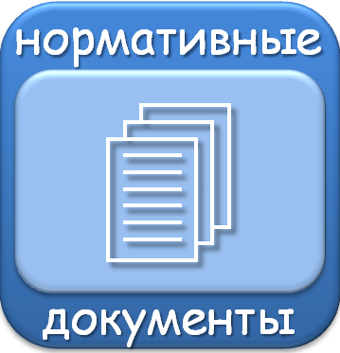

30 октября 2018
г. Серов

ПРОГРАММА ОМО № 2
10.00 – 10.30 – Регистрация участников, завтрак
10.30 – Начало заседания

ОРГАНИЗАЦИОННЫЙ МОМЕНТ
Л.Н.Воинкова

- Профессиональный стандарт учителя – логопеда, новая форма аттестации
Цель: повышение профессиональной компетентности
через обмен информацией
М.А.Сёмаш

- Актуальные вопросы, проблемные моменты в деятельности учителя – логопеда с позиции специалистов ИРО и ТПМПК
Цель: повышение профессиональной компетентности
учителей – логопедов через организацию
взаимодействия специалистов по проблемам,
возникающим в педагогической практике
Е.И.Комарницкая
(Заместитель заведующего представительством ИРО г.Серов)
Э.М.Джумакаева
(Руководитель ТПМПК г.Серов)

3.Нормативно – правовая база учителя-логопеда в условиях
обновления содержания образования при реализации
ФГОС ОО
Цель: актуализация знаний, обмен опытом по
использованию нормативно – правовой и
методической документации, регулирующих
деятельность учителя-логопеда в общеобразова –
тельных учреждениях Северного Управленческого
округа
Участники заседания
13.30 – Обед
14.00 – 15.00 – РАЗНОЕ
Подведение итогов работы. Обратная связь

